一、走势回顾
图表：玉米主力合约日线图
C1805合约日线图
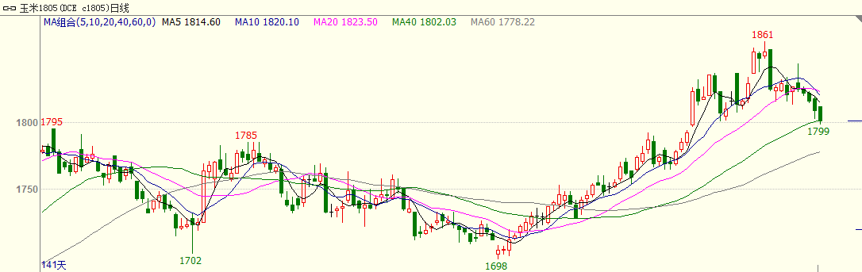
资料来源：文华财经 新湖期货研究所
C1809合约日线图
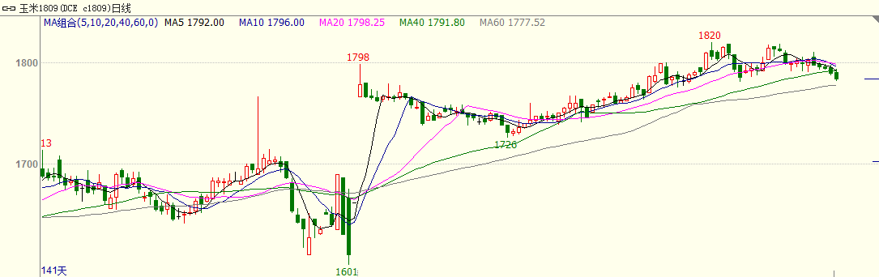
资料来源：文华财经 新湖期货研究所
期货市场
本周连盘玉米主力合约期价承压下行，C1805本周最高价1844元/吨，最低价1799元/吨，周五收盘价1801元/吨，较上周五下跌1.42%。C1809本周最高价1810元/吨，最低价1782元/吨，周五收于1784元/吨，较上周五下跌1%。
现货市场
基本面方面，自本周开始，中储粮开始在山西抛储陈玉米，陈玉米拍卖成交火爆，有效缓解了玉米现货市场阶段性供应紧张的局面。1月9日，中储粮在山西抛储陈玉米26719吨，成交均价1870元/吨，抛储玉米全部成交。1月12日山西玉米竞价销售，计划投放32215万吨，实际成交12551万吨，成交率39%，成交均价1858元/吨。起拍价1810元/吨-1900元/吨，成交价1830元/吨-1880元/吨，溢价6元-33元。中储粮在山西抛储陈玉米全部成交，陈玉米投放市场增加2018年初市场供应，港口及产区玉米收购报价高位回落。截至本周五，山东地区深加工企业玉米收购价1780-1900元/吨；东北地区深加工企业玉米收购价在1630-1720元/吨；辽宁锦州港口玉米主流收购价在1820-1840元/吨，鲅鱼圈港口辽吉烘干玉米价格在1800-1810元/吨。广东蛇口港口新玉米现货报价1950-1970元/吨。
图表：国内玉米现货价格
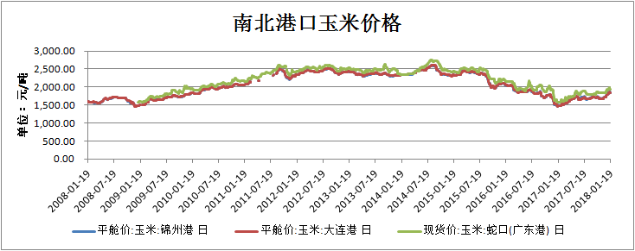

数据来源：wind 新湖期货研究所

图表：国内玉米现货价格
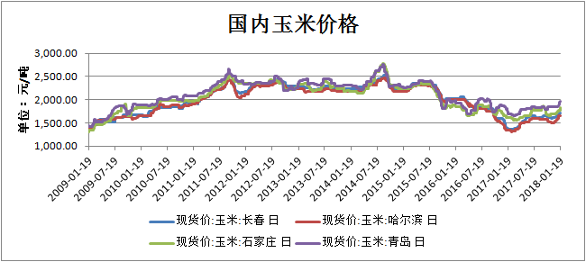
数据来源：wind 新湖期货研究所
图表：国内玉米基差
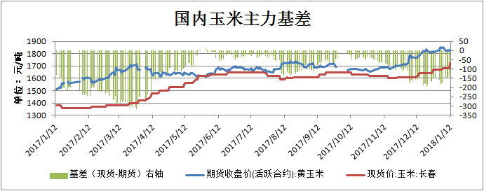
数据来源：wind 新湖期货研究所
图表：国内玉米主力基差季节性
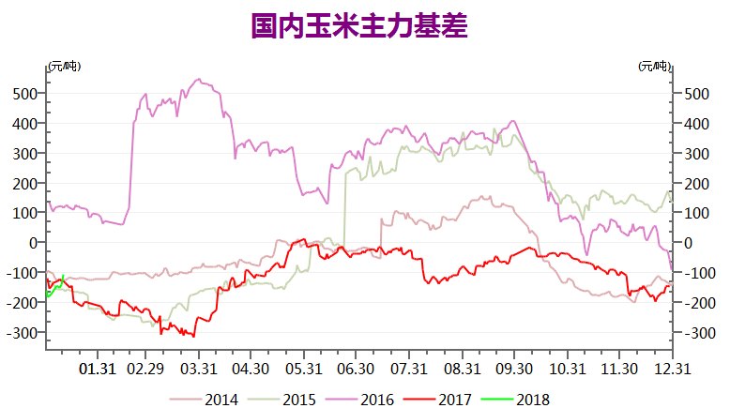
数据来源：wind 新湖期货研究所

图表：国内外玉米价格
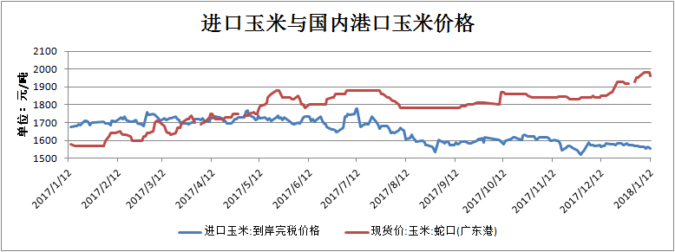
数据来源：wind 新湖期货研究所
- 基本面分析
- 供应面
据最新数据统计，截止1月8日，北方港口库存406万吨，较上周无变化。南方港口库存为69.6万吨，较上周增加8.4万吨。
图表：南北方港口玉米库存
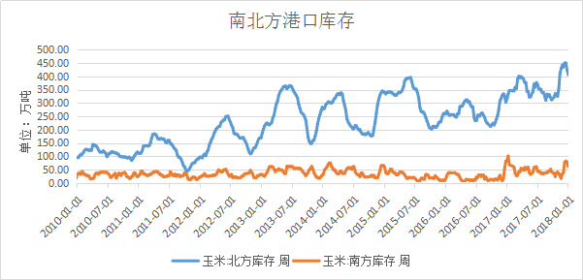
数据来源：天下粮仓 新湖期货研究所
11月份我国进口玉米2.17万吨，同比减少31.18%，上年同期为2.8万吨。2017年1-11月份累计进口玉米237.14万吨，同比下降21.61%。
图表：中国玉米进口量
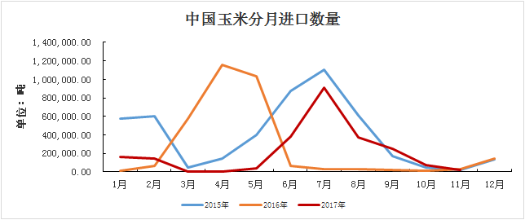
资料来源：中国海关 新湖期货研究
- 需求
饲料养殖需求
图表：全国22省生猪价格（元/千克）

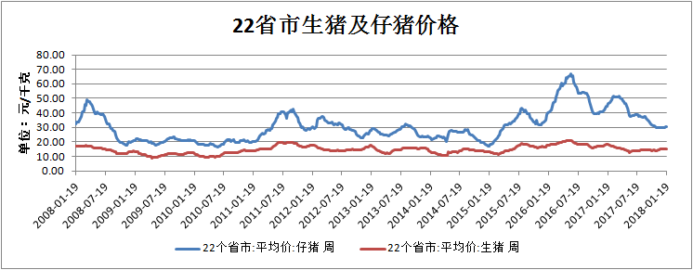
资料来源：wind 新湖期货研究
截至周五，生猪价格15.01元/千克，仔猪价格30.3元/千克，均较上周略有下降。

图表：22省市猪肉及猪粮比价
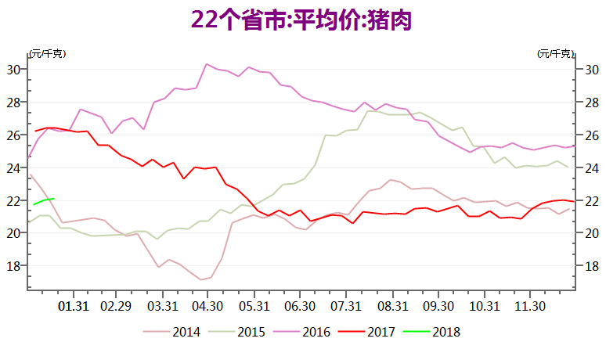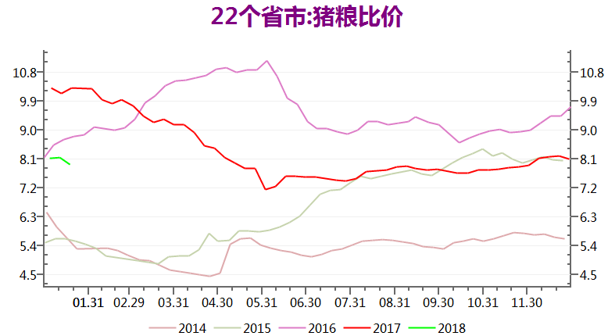
资料来源：wind 新湖期货研究所
生猪供应及消费量变化
图表：我国月度生猪存栏量（万头）
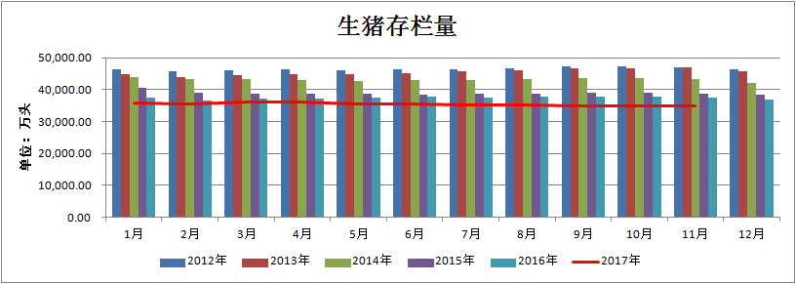
数据来源：农业部 新湖期货研究所

图表：能繁母猪存栏量
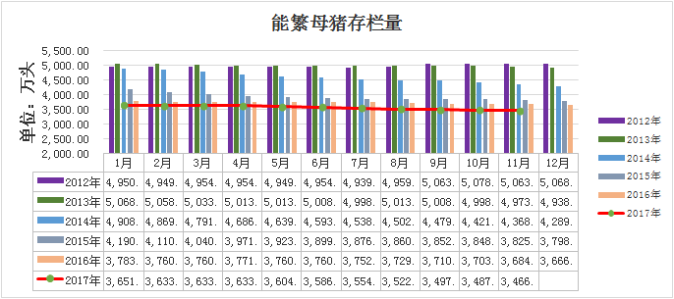
数据来源：农业部、新湖期货研究所
图表：生猪屠宰量
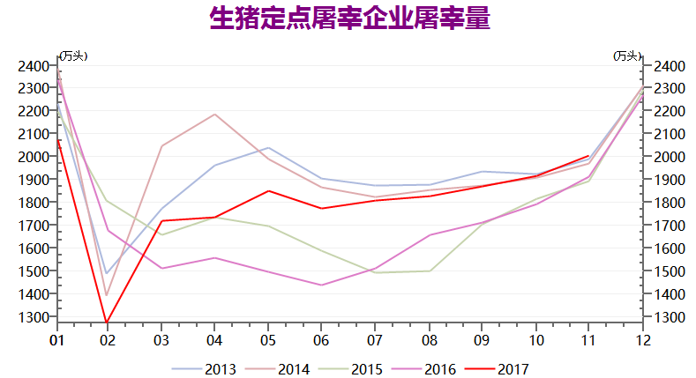

资料来源：wind 新湖期货研究所

图表：主要畜禽养殖利润（元/头）
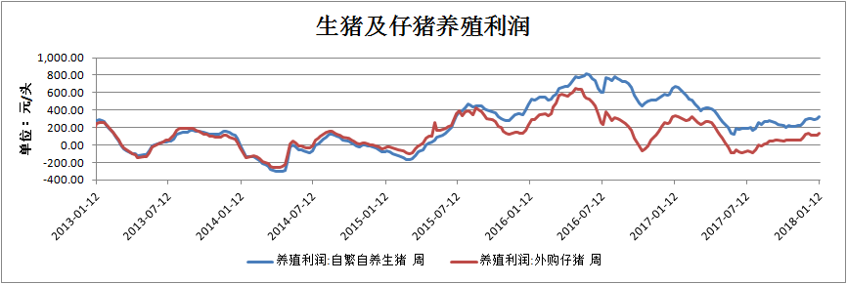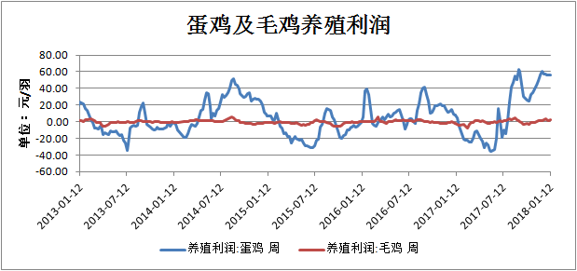
数据来源：wind、新湖期货研究所

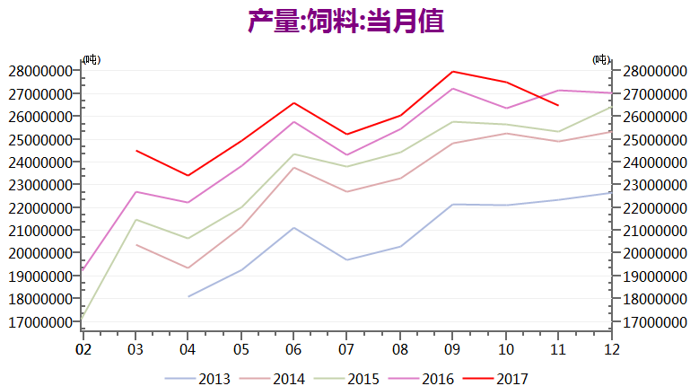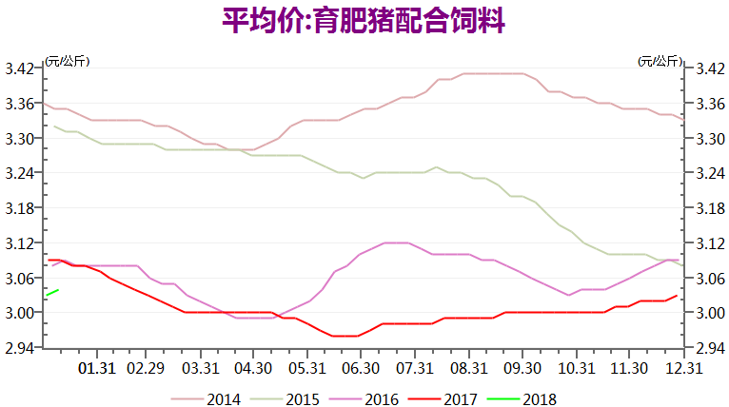
数据来源：wind、新湖期货研究所
深加工需求
截止1月12日，国内山东、河北地区玉米淀粉主流价格在2350-2430元/吨；东北地区玉米淀粉价格在2150-2380元/吨。本周国内玉米淀粉企业淀粉库存总量50.31万吨，较上周增加2万吨，玉米加工量为709250吨，淀粉行业开机率为79.56%，原料玉米价格走高，部分厂家目前已处于亏损状态，导致厂家对玉米淀粉提价意愿强烈，但当前终端需求仍无明显改观，买家对于淀粉采购观望情绪较浓，以及行业开工率仍处于高位，市场货源供应稳定，对玉米淀粉市场形成利空，但成本支撑，玉米淀粉价格下跌空间有限。
相关替代品
图表：高粱进口量
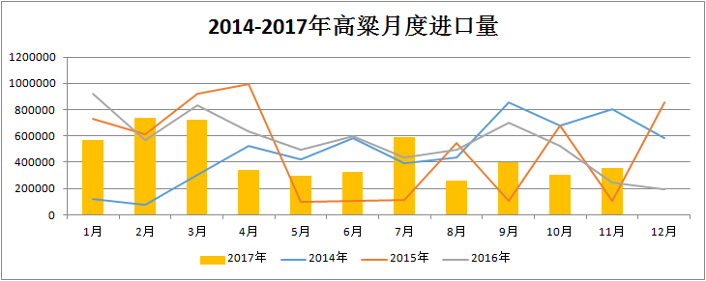
数据来源：中国海关、新湖期货研究所

图表：大麦进口量
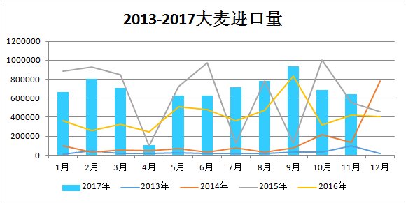
数据来源：中国海关、新湖期货研究所

图表：进口高粱及大麦到港价格
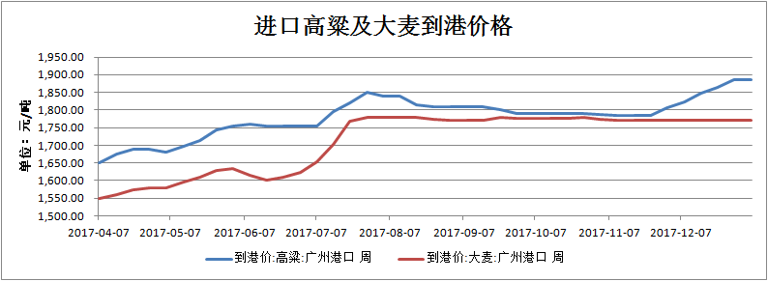
数据来源：wind、新湖期货研究所

三、后市展望
距离春节已仅剩一个月，部分下游企业备货陆续启动，对玉米采购需求增强，同时由于2017年玉米产不足需已成市场共识，预计春节前国内玉米价格大概率维持涨势。按照以往规律，陈玉米5月开始供应市场，但中储粮提前抛储给市场带来利空预期，市场传言陈玉米拍卖提前到2018年3月，产区及港口存粮贸易商出售手中玉米囤货的积极性增加。消费市场方面，春节前生猪屠宰增加，生猪存栏下降，饲料企业春节前备货告一段落，饲料消费难以提振原料玉米，春节过后大型养殖厂生猪及肉鸡存栏恢复增加，一季度饲料消费预计增长。玉米深加工新增消费仍是玉米消费市场关注重点，随着东北玉米价格涨至当前高位，深加工企业成本高企，不少企业加工利润出现亏损。春节后，需要重点关注陈玉米拍卖的时间和数量。

新湖期货研究所
分析师：
姜威（玉米、生猪）
执业资格号：F0277826
咨询资格号：Z0012897
电话：15942824352
E-mail:jiangwei@xhqh.net.cn
免责声明：
本报告的信息均来源于公开资料，我公司对这些信息的准确性和完整性不作任何保证，也不保证所包含的信息和建议不会发生任何变更。我们已力求报告内容的客观、公正，但文中的观点、结论和建议仅供参考，报告中的信息或意见并不构成所述品种的操作依据，投资者据此做出的任何投资决策与本公司和作者无关。

